

Спортивные
В нашей школе уже традиционно проводится день спортивных мероприя-тий и игр – «День Здоровья». Так и в это субботнее утро 6 апреля школа распахнула свои двери для тех, кто стремиться каждый день, каждый час оздоравливать своё тело и дух. Организаторы мероприятии – учителя физической культуры школы – подобрали очень интересные соревнования, увлекательные состязания, игры… Яркие эмоции участников, поддержка болельщиков были слышны в округе… Мероприятие проходило между двумя категориями возрастных групп – начальные классы и среднее звено (5 – 8 классы).
В результате были определены сильнейшие из сильнейших:
Первые места – 1 а, 1 б, 8 б
Вторые места – 3а,6а
Третьи места – 2а, 8а

Умнички!!!
Так держать!!!
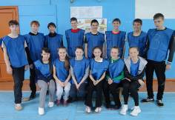
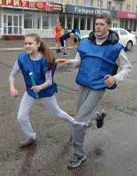
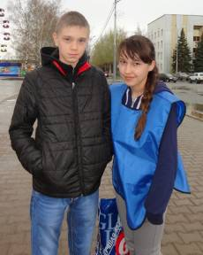

новости
Буквально месяц назад, 18 апреля, среди учащихся среднего и старшего звена проводилась эстафета по лёгкой атлетике. Первые места разыграли седьмой и восьмые классы. Итогами эстафеты стали следующие показатели:
Первое место заняла команда 8б класса, второе место – команда 7а и третье место – команда 8а.
Проходившая ещё в апреле эстафета лишь показала организаторам лучших из лучших. Благодаря её организаторы выбрали участников на городскую эстафету, приуроченную Дню Победы!
От нашей школы в ней участвовали учащиеся
7а, 8а, 8б, 9а и 9б классов. Команда нашей школы
довольно хорошо показала себя на старте. В целом
эстафета показала сильных соперников нашей коман-
ды, а также результаты длительных тренировок!
Пожелаем же команде нашей школы и их
спортивным руководителям в дальнейшем спор-
тивных успехов!!!
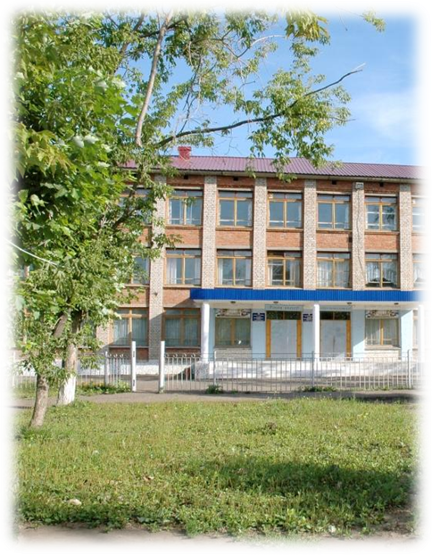

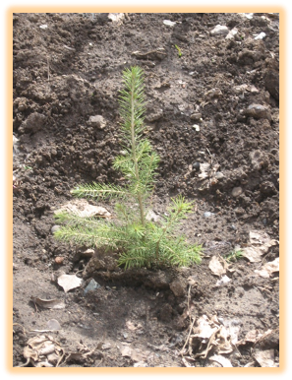
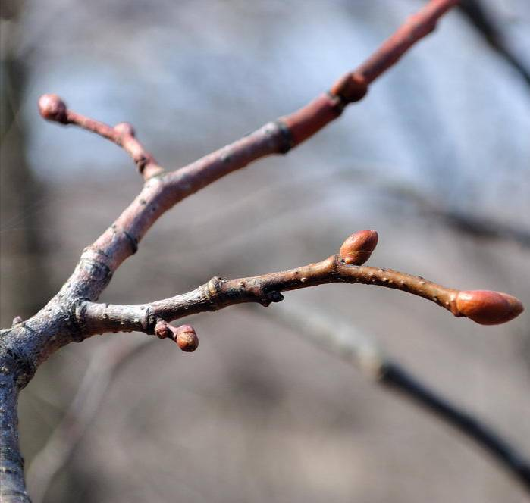
Акция
«Зелёная школа»
В конце апреля в нашем городе среди всех учебных заведений стартовала акция «Зелёная школа».
Акция проходила в рамках проекта «Национальная посадка леса».
Наша школа в такой акции приня-
ла активное участие.
Накануне майских праздников учащиеся в школьном дворе высадили ели. В посадке саженцев участвова-ли ученики 6-х классов.

